# МОД «Контейнер командировки: Привязка аэропортов и вокзалов к городам для поиска» (ModCityReference)

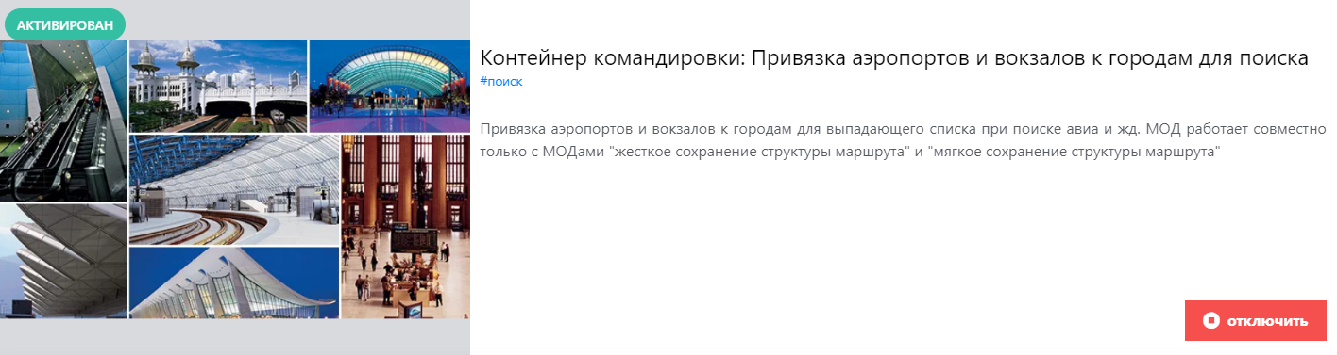

МОД для клиента.

Мод привязывает аэропорта и жд станции (вокзалы) к городам и выводит их в выпадающих списках пунктов въезда и выезда на поисковых формах авиабилетов и жд билетов из справочника привязок аэропортов и вокзалов к городам.

**Обратите внимание!** Данный МОД работает только совместно с двумя МОДами (=расширяет их):

- Контейнер командировки: **мягкое сохранение** структуры маршрута

- Контейнер командировки**: жесткое сохранение** структуры маршрута (имеет выше приоритет перед первым, если включили два МОДа)

## Работа со справочником привязок аэропортов и вокзалов к городам

Справочник доступен в меню «Расширения» (только под **администратором** агента или клиента):

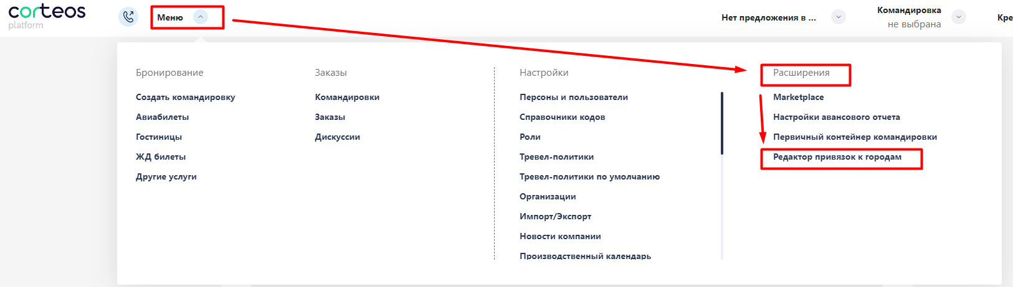

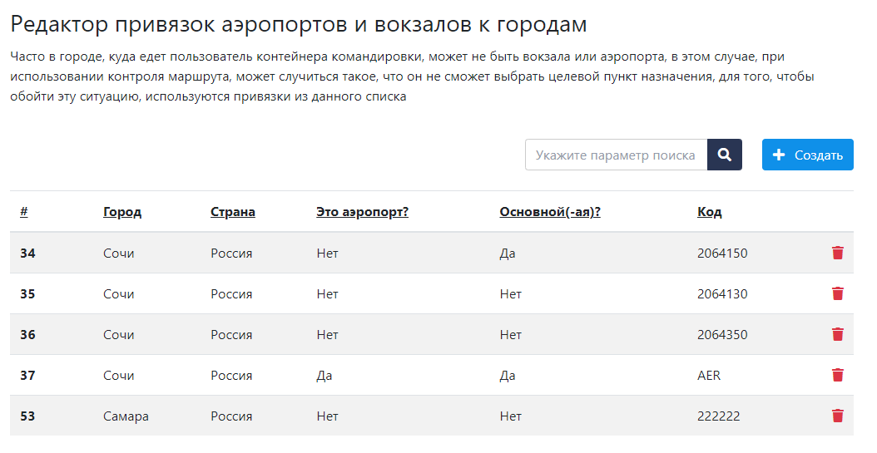

Чтобы **добавить** новую запись, нажмите «+Создать»:

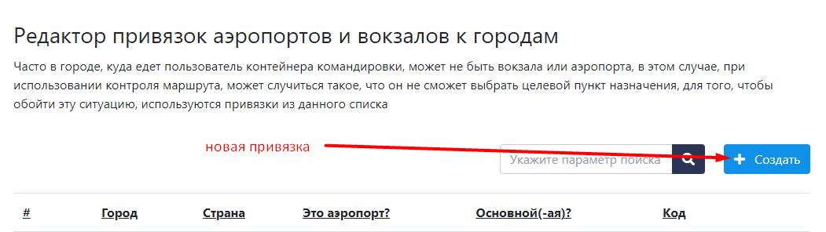

Чтобы **удалить** текущую запись, нажмите иконку с корзиной:

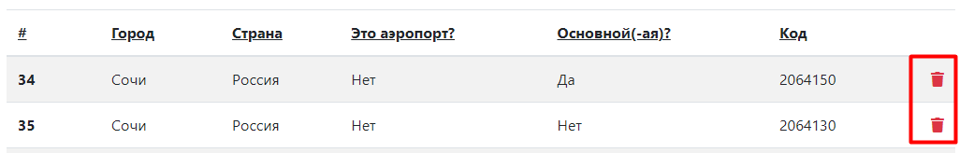

Чтобы **отредактировать** текущую запись, нажмите на значение в ячейке в нужной строке:

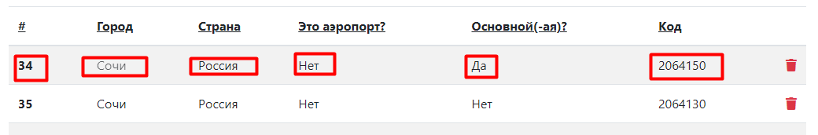

Форма добавления новой привязки или редактирования текущей привязки:

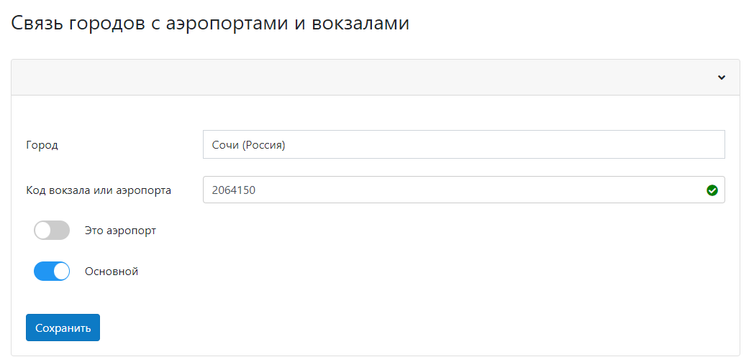

Город – реальный город, выбирается из списка по сочетанию введенных букв.

Код вокзала или аэропорта - код express-3 или IATA код аэропорта.

Это аэропорт – галочка вкл. (Код вокзала или аэропорта = аэропорт) / галочка выкл. (Код вокзала или аэропорта = вокзал/жд станция). **Обратите внимание!** Коды должны быть реальными.

Основной – аэропорт или вокзал/жд станция по умолчанию подставляются в поисковую форму авиа и жд билетов. **Обратите внимание!** Эту галочку можно поставить только одной станции или аэропорта в пределах одного города. Если эта галочка была установлена ранее у другой станции или аэропорта, то она автоматически снимется у них.

## Примеры работы МОДа с жестким маршрутом

1) Три станции в СОЧИ, одна из них основная:

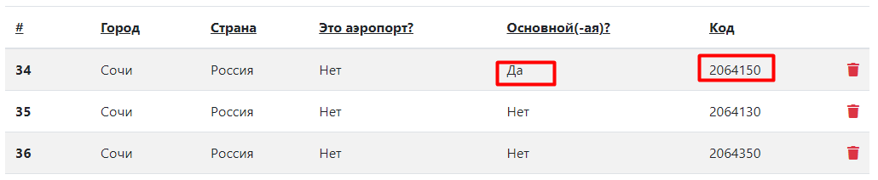

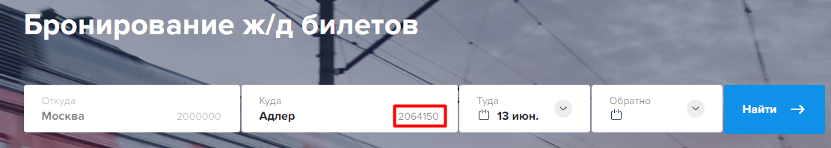

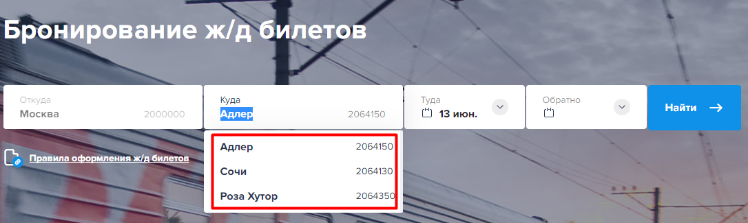

**Обратите внимание!** В поле «Куда» автоматически подставляется название станции или аэропорта по коду.

2) Три станции в СОЧИ, и нет основных:

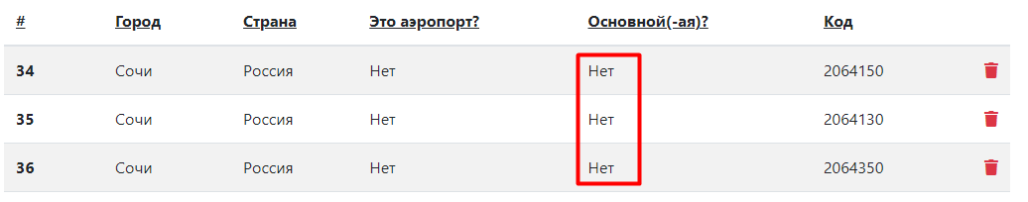

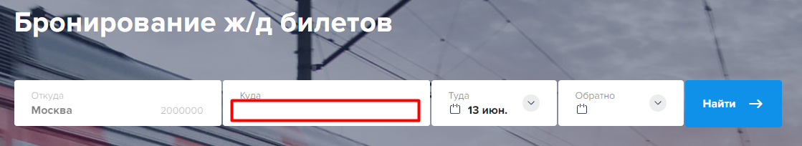

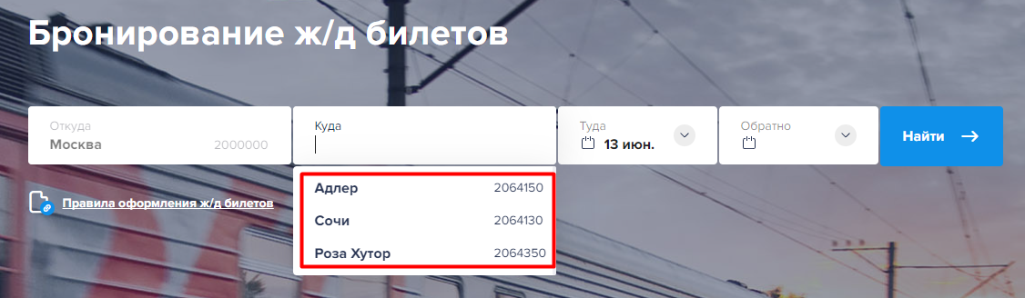

Пустое поле «Куда». Нужно вручную выбрать пункт назначения.

3, 4) Один аэропорт (или станция) в Сочи, неважно есть галочка «основной» или нет:

